Может ли мелатонин влиять на тяжесть течения заболевания COVID-19?
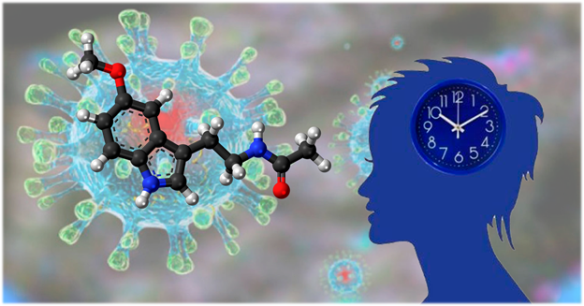
Огромное количество информации о лечении и профилактике, лекарствах и биологически активных добавках для защиты от COVID-19, болезни, вызываемой новым коронавирусом, циркулирует в интернете, СМИ, социальных сетях по всему миру.
Мы знаем об этом вирусе всего несколько месяцев, но ученые активно работают над тем, чтобы лучше понять, как этот вирус действует на наш организм, а также найти способы лечения.
Одним из препаратов, применяемых для лечения, который в настоящее время исследуется и демонстрирует некоторые положительные эффекты, является мелатонин.
Хотя в настоящее время отсутствует достаточное количество научных доказательств, подтверждающих, что мелатонин может защитить от серьезных последствий COVID-19, однако есть признаки того, что мелатонин может влиять на тяжесть заболевания, чрезмерный иммунный ответ и последующее серьезное повреждение легких, которое присутствует у большинства пациентов с тяжелым течением новой коронавирусной инфекции.
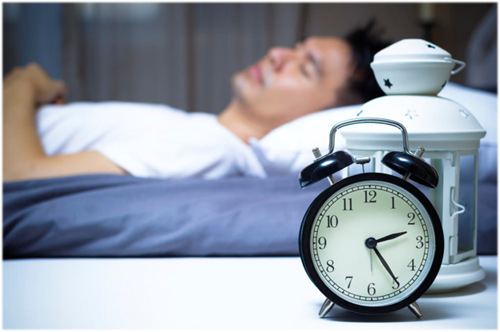
Мелатонин — это гормон, наиболее известный как помощник сна. Мелатонин регулирует сон, воздействуя на биологические часы организма (циклы сна и бодрствования).
Мелатонин вырабатывается в нашем организме преимущественно шишковидной железой в головном мозге естественным путем. Он также доступен в форме биологически активных добавок. Научные исследования показывают, что такие добавки мелатонина могут благотворно влиять на циклы сна и бодрствования.
Природный мелатонин вырабатывается под влиянием света. Наш мозг получает световые сигналы через сетчатку глаза, которые затем передаются по зрительному нерву в главные биологические часы мозга, супрахиазматическое ядро, которое посылает соответствующий сигнал шишковидной железе, отвечающей за выработку гормона.
Как и большинство гормонов, мелатонин вырабатывается в соответствии с ежедневным циркадным ритмом. Производство мелатонина увеличивается в темное время суток и подавляется под воздействием света. Уровень мелатонина начинает значительно расти около 9 часов вечера и, достигая своего пика в течение ночи, падает до самого низкого уровня утром.
Связь мелатонина с циклами света и темноты - это основная причина, по которой ночное освещение может быть вредным для нашего сна и здоровья.
Также мы знаем, что с возрастом способность организма вырабатывать мелатонин ночью, снижается. Некоторые ученые предполагают, что возможная причина низкого распространения COVID-19 у детей связана с естественным высоким уровнем у них мелатонина.
Мелатонин наиболее известен как регулятор сна, но он также играет важную роль в регулировании деятельности нашей иммунной системы. Также мелатонин является сильным антиоксидантом и обладает противовоспалительными свойствами.
Мелатонин сдерживает иммунную активность, влияя на выработку цитокинов – белков, которые действуют как сигналы иммунной системы клеткам организма. Цитокины могут вызывать (провоспалительные цитокины) или ограничивать (противовоспалительные цитокины) воспаление.
Известно, что мелатонин снижает выработку цитокинов, вызывающих воспаление. Также известно, что мелатонин является антиоксидантом, нейтрализующим клетки свободных радикалов и ограничивающим окислительный стресс и повреждения, которые способствуют воспалению.
Провоспалительные цитокины участвуют в развитии воспалительной реакции организма, которая борется с вирусом, бактериями и другими патогенными агентами. Таким образом наш организм защищает себя. Но чтобы этот цитокиновый ответ был полезен, он должен быть пропорционален угрозе. Чрезмерный ответ провоспалительных цитокинов создает опасность для организма и может способствовать распространению вирусной инфекции, а не ослаблять ее. Именно эта чрезмерная воспалительная реакция и связанное с ней распространение вируса, по-видимому, имеют место в наиболее серьезных случаях COVID-19.
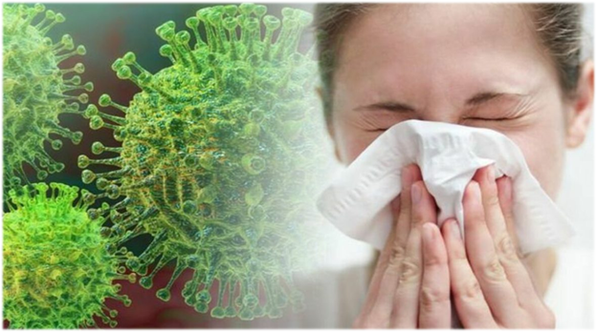
COVID-19 является острым респираторным заболеванием, которое в некоторых случаях приводит к исключительно сильному поражению легких. В то время как большинство случаев новой коронавирусной инфекции имеют легкие симптомы, похожие на простуду и грипп, и наносит сравнительно небольшой ущерб молодым и здоровым людям, у пожилых людей и людей с хроническими заболеваниями COVID-19 может привести к тяжелой пневмонии. В наиболее тяжелых случаях коронавирусная инфекция приводит к острому повреждению легких и острому респираторному дистресс-синдрому, из-за которого легкие и дыхательная система не могут поглощать достаточное количество кислорода и распределять его через кровоток. Такие пациенты нуждаются в искусственной вентиляции легких (ИВЛ).
В основе пневмонии и повреждения легких, которыми проявляются тяжелые случаи коронавирусной инфекции, лежит чрезмерная воспалительная реакция собственной иммунной системы организма.
В частности, новый коронавирус, активирует инфламассомы – «датчики» нашей иммунной системы, которые обнаруживают потенциальные угрозы для нашего организма и реагируют на них, вызывая воспаление.
Новый коронавирус активирует специфические инфламассомы, включая NLRP3. Было показано, что именно инфламассомы NLRP3 имеют тесную связь с острым повреждением легких и острым респираторным дистресс-синдромом и являются ключевым триггером избыточного ответа иммунной системы, который может привести к инвалидизирующим и угрожающим жизни поражениям легких.
В ряде научных исследований мелатонин был отмечен как подавляющий действие NLRP3 агент. Было обнаружено, что способность мелатонина подавлять активацию NLRP3, влияет на тяжесть воспалительных реакций, снижает выработку провоспалительных цитокинов, а также уменьшает проникновение иммунных клеток в легкие и, соответственно, уменьшает повреждение тканей легких.
Исследования на мышах, в которых рассматривалось именно влияние мелатонина на острое повреждение легких, продемонстрировали, что мелатонин обеспечивает защиту от наиболее тяжелого повреждения легких благодаря его способности подавлять воспаление с помощью NLRP3.
Именно эта способность мелатонина воздействовать на воспаление наряду с высокой степенью безопасности и пользы для сна, привлекает внимание ученых к мелатонину как к средству, которое может повлиять на иммунный ответ организма при воздействии коронавируса, потенциально снижая тяжесть течения новой коронавирусной инфекции.
Итак, значит ли это, что мы все должны срочно начать принимать мелатонин? Конечно же нет. В настоящее время возможность использования мелатонина при новой коронавирусной инфекции носят характер хоть и весьма многообещающей, но гипотезы.

Если вы хотите использовать добавки мелатонина, обязательно проконсультируйтесь с врачом, особенно если вы относитесь к одной из перечисленных групп: беременные и кормящие женщины, люди с нарушениями свертываемости крови, люди, перенесшие трансплантацию, люди, страдающие депрессией, диабетом, с повышенным артериальным давлением.
Следует помнить, что мелатонин является мощным гормоном, оказывающим влияние на циркадные ритмы и другие физиологические функции организма. При приеме слишком большого количества мелатонина могут наблюдаться такие побочные эффекты, как нарушение циркадных ритмов и циклов сна и бодрствования, сонливость, снижение кровяного давления, головокружение, головная боль, тошнота, боль в желудке, боль в суставах, депрессия, беспокойство, раздражительность.
Лучшее время для приема добавки мелатонина - от 30 минут до 1 часа перед сном – зависит также от хронотипа. Жаворонки должны принимать мелатонин раньше по вечерам, а совы позже.
Чтобы повысить выработку мелатонина в организме без добавок необходимо следовать следующим правилам:
1. Придерживайтесь графика сна с регулярным временем сна и бодрствования, так вы усилите свои циркадные ритмы.
2. Избегайте воздействия искусственного света ночью. Низкая освещенность позволяет организму вырабатывать больше мелатонина. Очки, блокирующие синий свет, помогут вам избежать подавления выработки мелатонина, вызванного воздействием ночного света - без необходимости сидеть в темноте или отказаться от небольшого количества Netflix в конце долгого дня.
3. Создайте комфортную среду для вашего сна, в вашей спальне должно быть прохладно, темно и максимально тихо.
4. Не тренируйтесь и не принимайте пищу непосредственно перед сном, избегайте ситуаций и разговоров, которые могут вывести вас из равновесия.
5. Выделите время для себя: примите ванну, медитируйте, слушайте расслабляющую музыку, используйте успокаивающие и расслабляющие дыхательные техники.
